Пропускная способность

Определить требования к пропускной способности для видеопотока известного разрешения (без сжатия и со сжатием с кодеком в отношении 1:6).

Для решения этой задачи возьмем видео в разрешении 800x600, в формате avi.

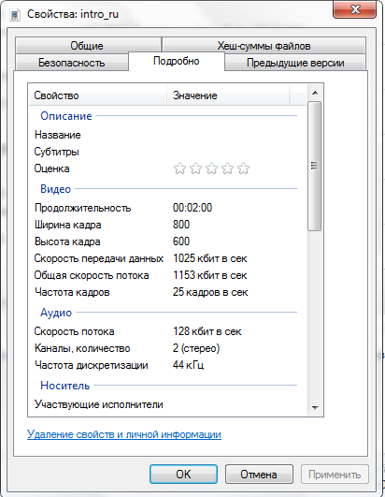

Скорость передачи видеопотока – 1153 кбит/с

Скорость передачи аудиопотока – 128 кбит/с

Т.е. общая скорость – 1281 кбит/с

Если сжать кодек в 6 раз, то получится, что пропускная способность будет равна 213,5 кбит/с